Документация Курсы по платформе ARTA Synergy 1.0
unknown
2026-01-06T06:38:30Z

Обучающие курсы Synergy
- 1. Введение
  - 1.1. Пример ордера на разработку бизнес-процесса
- 2. Создание приложения
- 3. Создание и настройка формы
- 4. Реестры
- 5. Маршруты

1. Введение
Данный курс посвящен работе с платформой Synergy и предназначен для ознакомления с основными принципами построения бизнес-процессов с использованием инструментов системы.
Synergy является low-code платформой, предназначенной для автоматизации бизнес-процессов и создания прикладных решений без необходимости разработки программного кода.
В рамках курса рассматривается последовательность действий, необходимых для реализации бизнес-процесса на основе ордера, начиная с создания приложения и заканчивая настройкой маршрутов и хранения данных.
Материал курса построен таким образом, чтобы последовательно провести пользователя через основные этапы работы с платформой и дать общее понимание логики взаимодействия форм, реестров и маршрутов внутри одного процесса.

1.1. Пример ордера на разработку бизнес-процесса
Ниже представлен пример ордера на разработку бизнес-процесса, который используется в рамках данного курса.
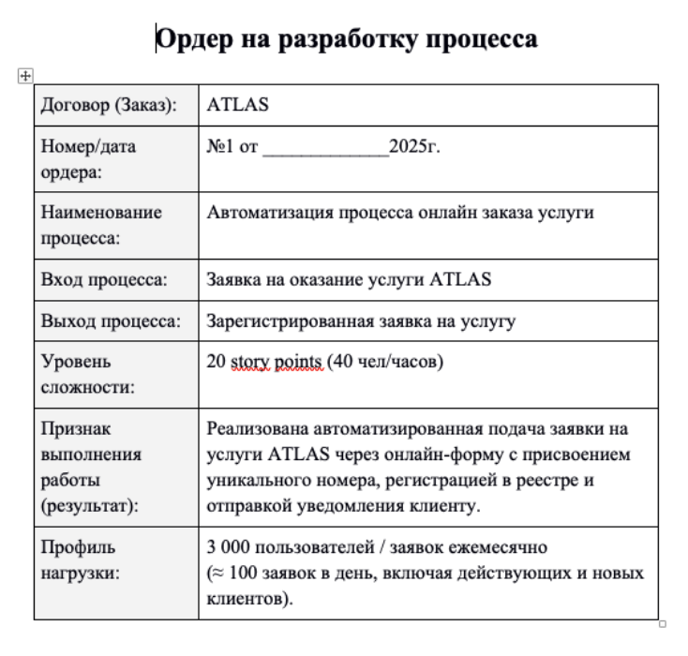
Пример ордера на разработку бизнес-процесса
Примечание
В ходе курса данный ордер будет использоваться в качестве примера для поэтапного разбора и реализации бизнес-процесса в платформе Synergy.

2. Создание приложения

3. Создание и настройка формы

4. Реестры

5. Маршруты

Алфавитный указатель

